

MODULO DE INTERVENCIONES Y SIGUIMIENTO

UNIVERSIDAD DE MONTEMORELOS

MONTEMORELOS N.L.

DOCUMENTO DE EVIDENCIAS



PRESENTA:

ISAAC RAMSES VILLA ALVAREZ

MATERIA:

BASE DE DATOS AVANZADAS

PROFESOR:

ENOC CRUZ NAJERA

07/10/2026

Evidencias de optimización de consultas críticas
Este documento reúne las capturas de pantalla que sustentan la optimización de tres consultas críticas del proyecto OCN. La tabla RegistrosOCN del enunciado corresponde a OCN.deteccion en la base OCN_DB, con 100,020 filas (100,000 sintéticas generadas por el script dado por la IA).
Metodología de medición: cada prueba se ejecutó en frío (CHECKPOINT y DBCC DROPCLEANBUFFERS), con STATISTICS IO y STATISTICS TIME activados y con el plan de ejecución real , dentro de la misma sesión de SSMS. Las lecturas lógicas son la métrica principal; los tiempos son tan pequeños que sirven solo como apoyo.
Consulta | Índice propuesto | Lecturas lógicas antes → después | Plan antes → después
1. Igualdad con orden | Compuesto con INCLUDE | 1,091 → 4 | Scan + Sort → Index Seek
2. Subconjunto de filas | Filtrado (WHERE intensidad = 'alta') | 1,091 → 4 | Scan + Sort → Index Seek
3. Valor derivado | Sobre columna calculada | 1,091 → 7 | Scan → Index Seek

1. Preparación y línea base
Figura 1. Bloque 0: reinicio. Se eliminan los índices de prueba y la columna calculada para poder repetir el script desde cero.
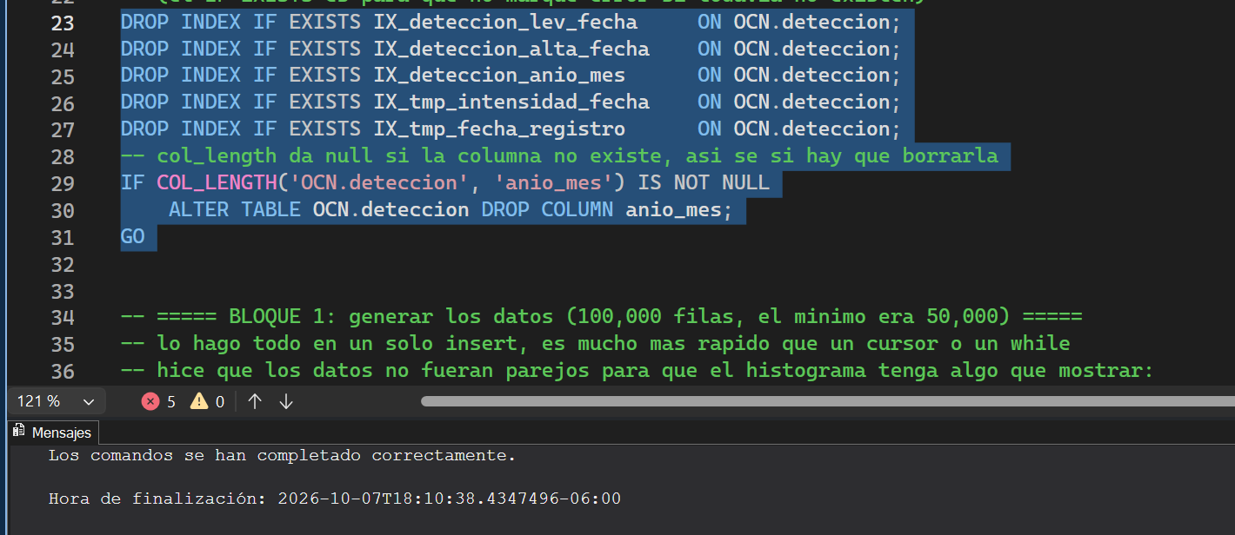
Figura 2. Bloque 2: línea base. Solo existe la PK clustered y las estadísticas automáticas tienen 100,020 filas muestreadas (FULLSCAN) y 0 modificaciones.
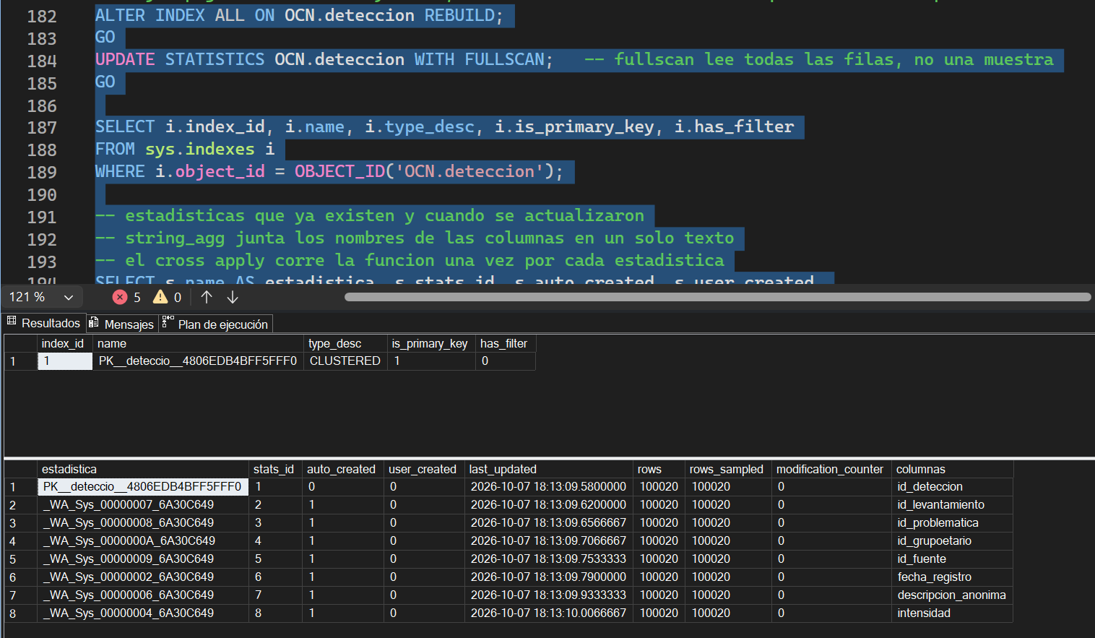
Figura 3. Bloque 3: costo de escritura antes de los índices. Insertar 10,000 filas tarda 154 ms y genera 2,106,152 bytes de log.
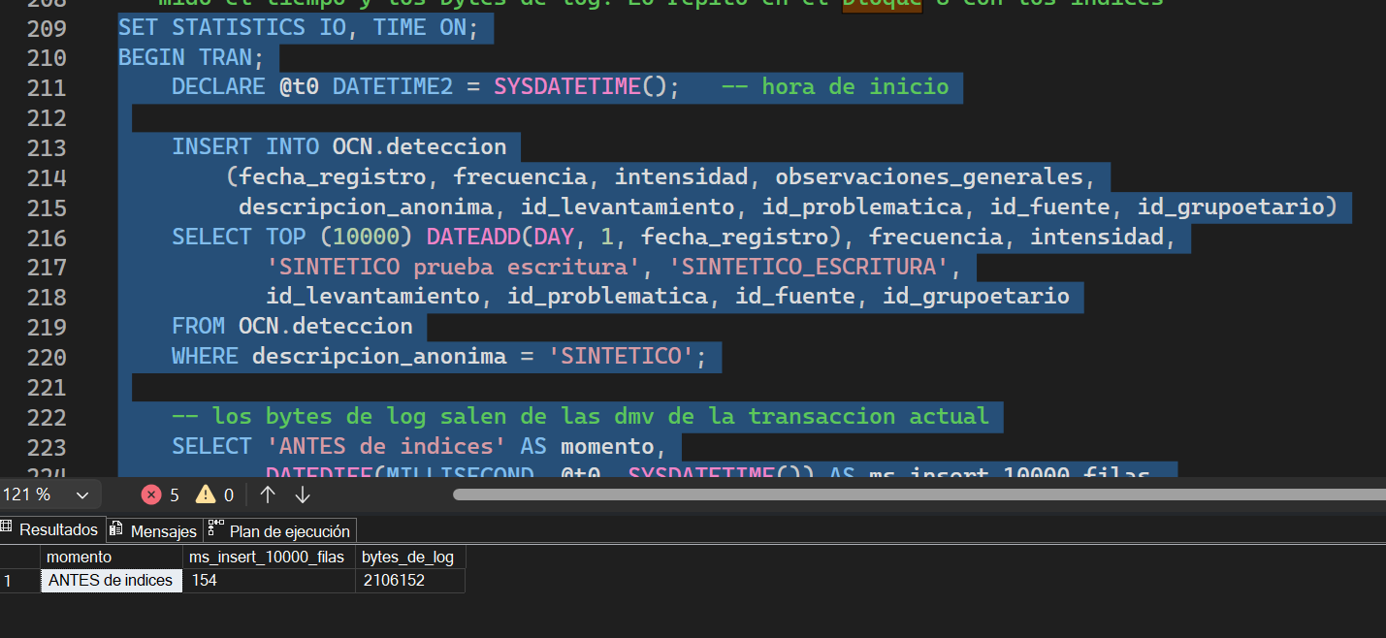

2. Consulta 1: igualdad con orden
Las 50 detecciones más recientes de un levantamiento. Se probó con un levantamiento frío (430 filas) y con el levantamiento caliente 206 (15,494 filas).
SELECT TOP (50) fecha_registro, id_problematica, intensidad, frecuencia
FROM OCN.deteccion
WHERE id_levantamiento = @frio -- y @caliente
ORDER BY fecha_registro DESC
OPTION (RECOMPILE);

2.1 Medición inicial (sin índice)
Figura 4. Plan real antes. Clustered Index Scan (93 % del costo) y Sort de N superiores (7 %), con aviso de índice faltante (impacto 97.17).
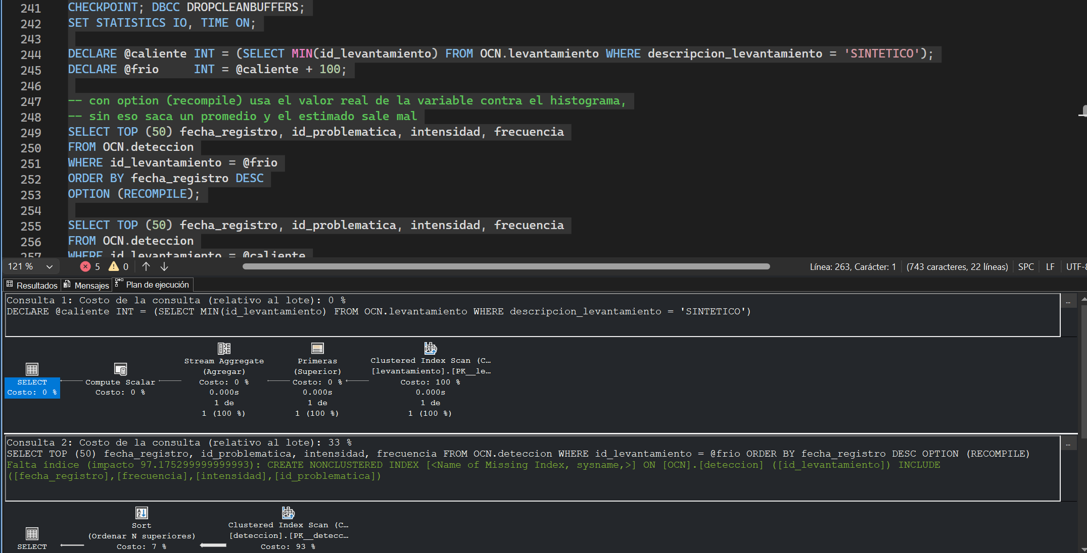
Figura 5. STATISTICS IO y TIME antes. 1,091 lecturas lógicas en deteccion (1,087 por read-ahead) para devolver 50 filas.
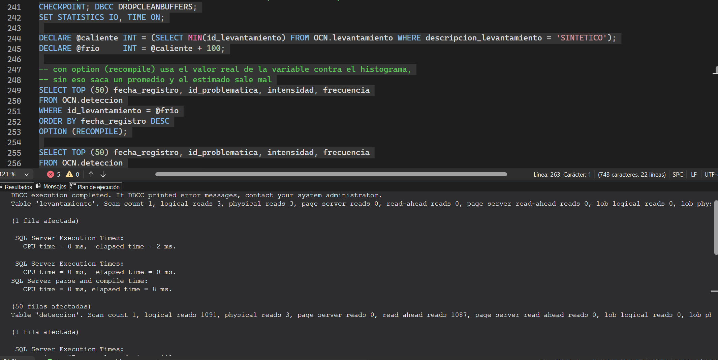
Figura 6. Arquitectura de referencia: el índice clustered tiene 3 niveles y 1,087 páginas hoja (85.5 bytes por registro).
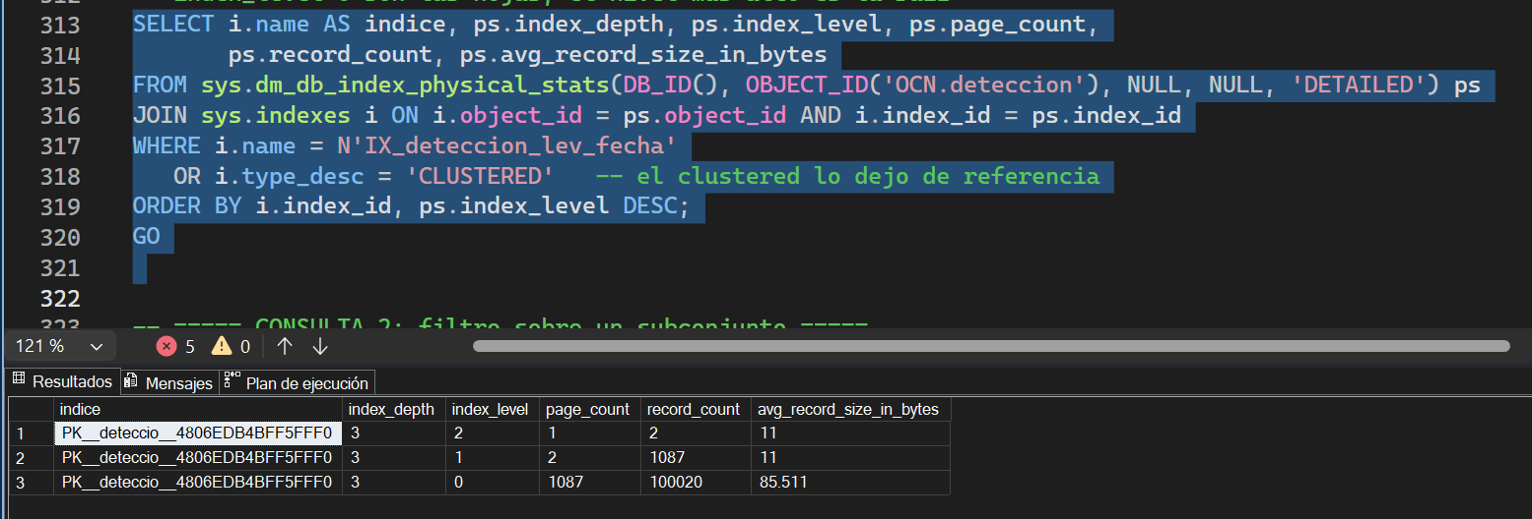

2.2 Índice propuesto
CREATE NONCLUSTERED INDEX IX_deteccion_lev_fecha
ON OCN.deteccion (id_levantamiento ASC, fecha_registro DESC)
INCLUDE (id_problematica, intensidad, frecuencia);

2.3 Medición final (con índice)
Figura 7. STATISTICS IO y TIME después. La consulta del levantamiento frío lee 4 páginas (antes 1,091).
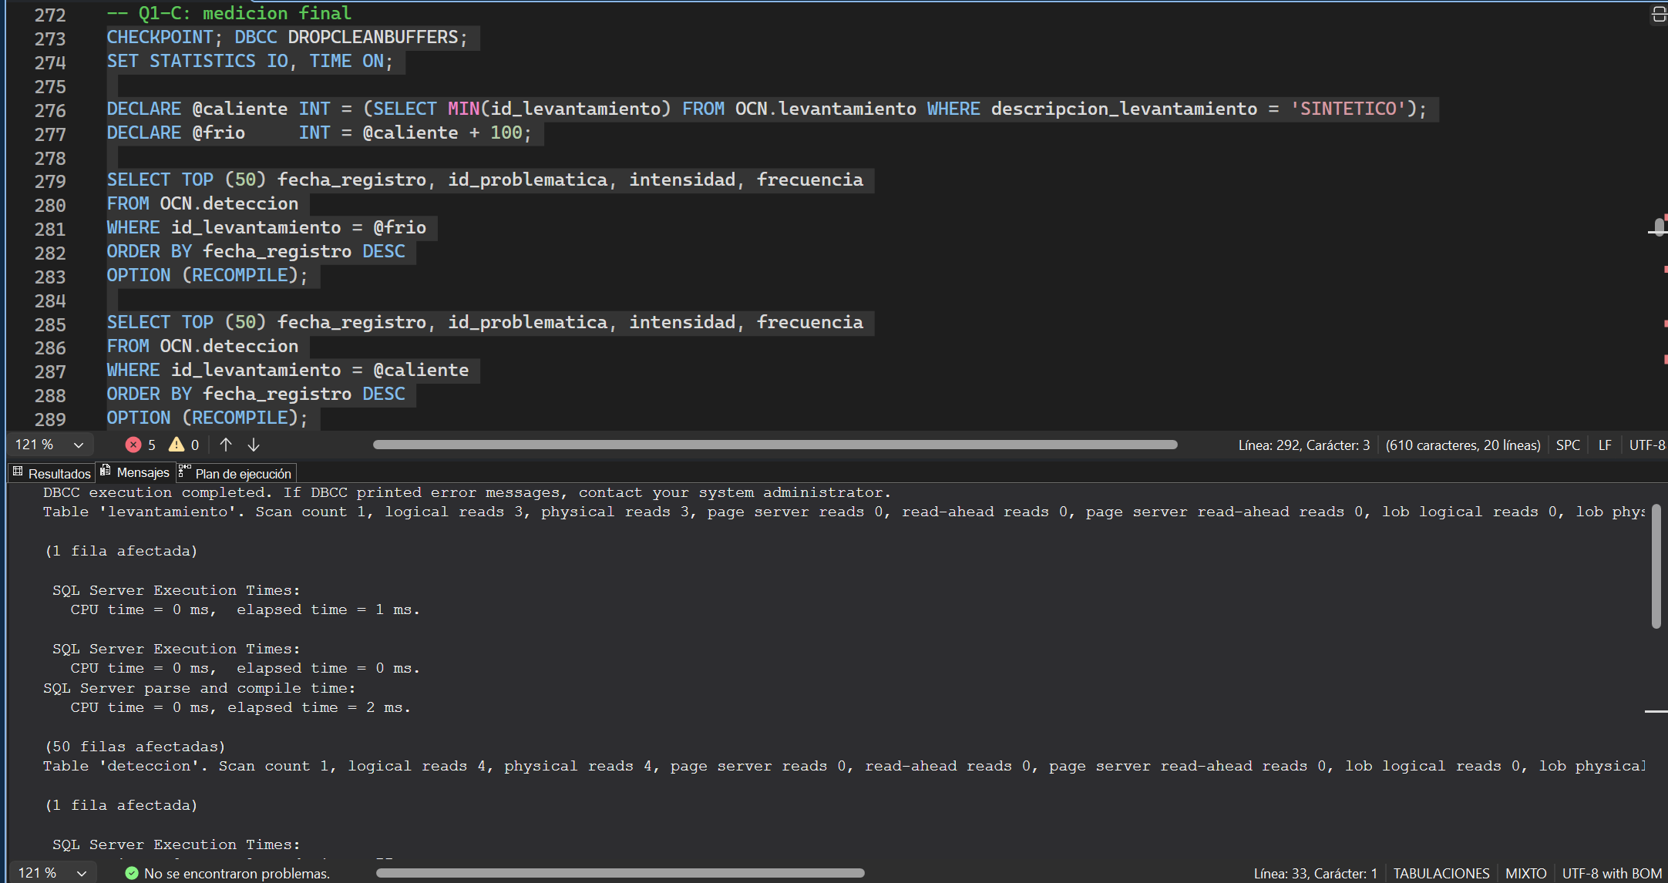
Figura 8. Plan real después. Index Seek sobre IX_deteccion_lev_fecha y sin operador Sort: el índice ya entrega las filas ordenadas.
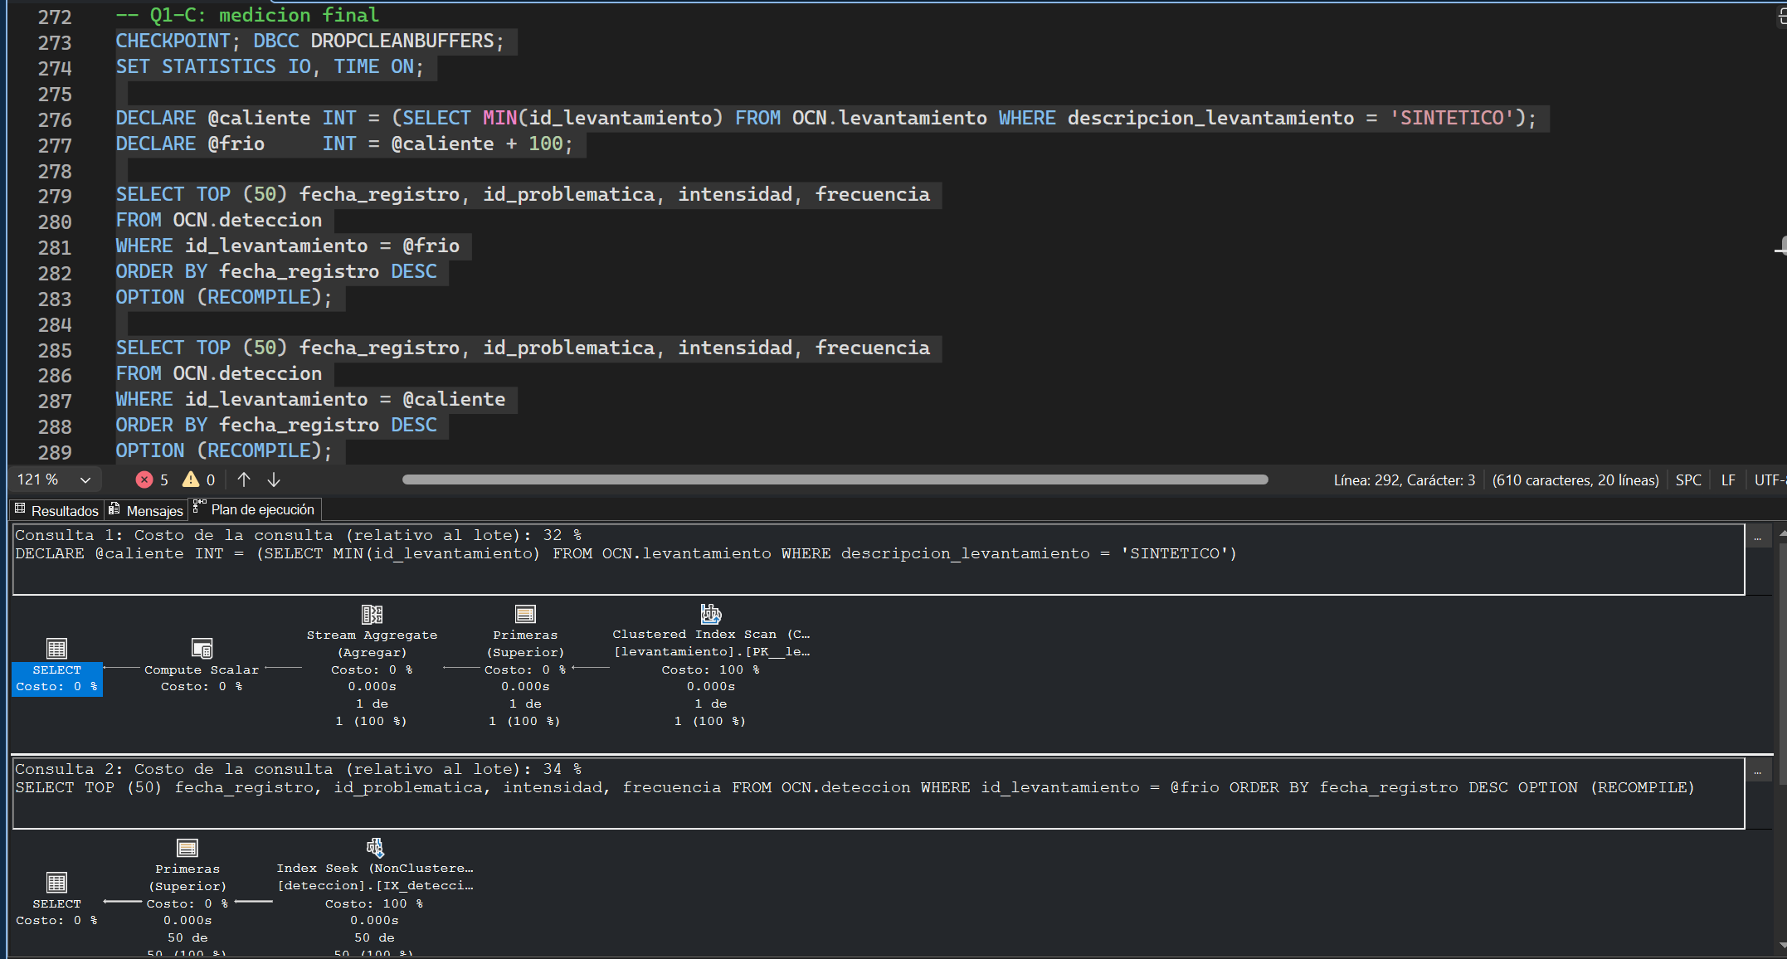

2.4 Estadísticas e histograma
Figura 9. DBCC SHOW_STATISTICS con histograma. 100,020 filas, 200 pasos y densidad 0.004926 (≈ 203 levantamientos). El paso 206 (caliente) tiene EQ_ROWS = 15,494.
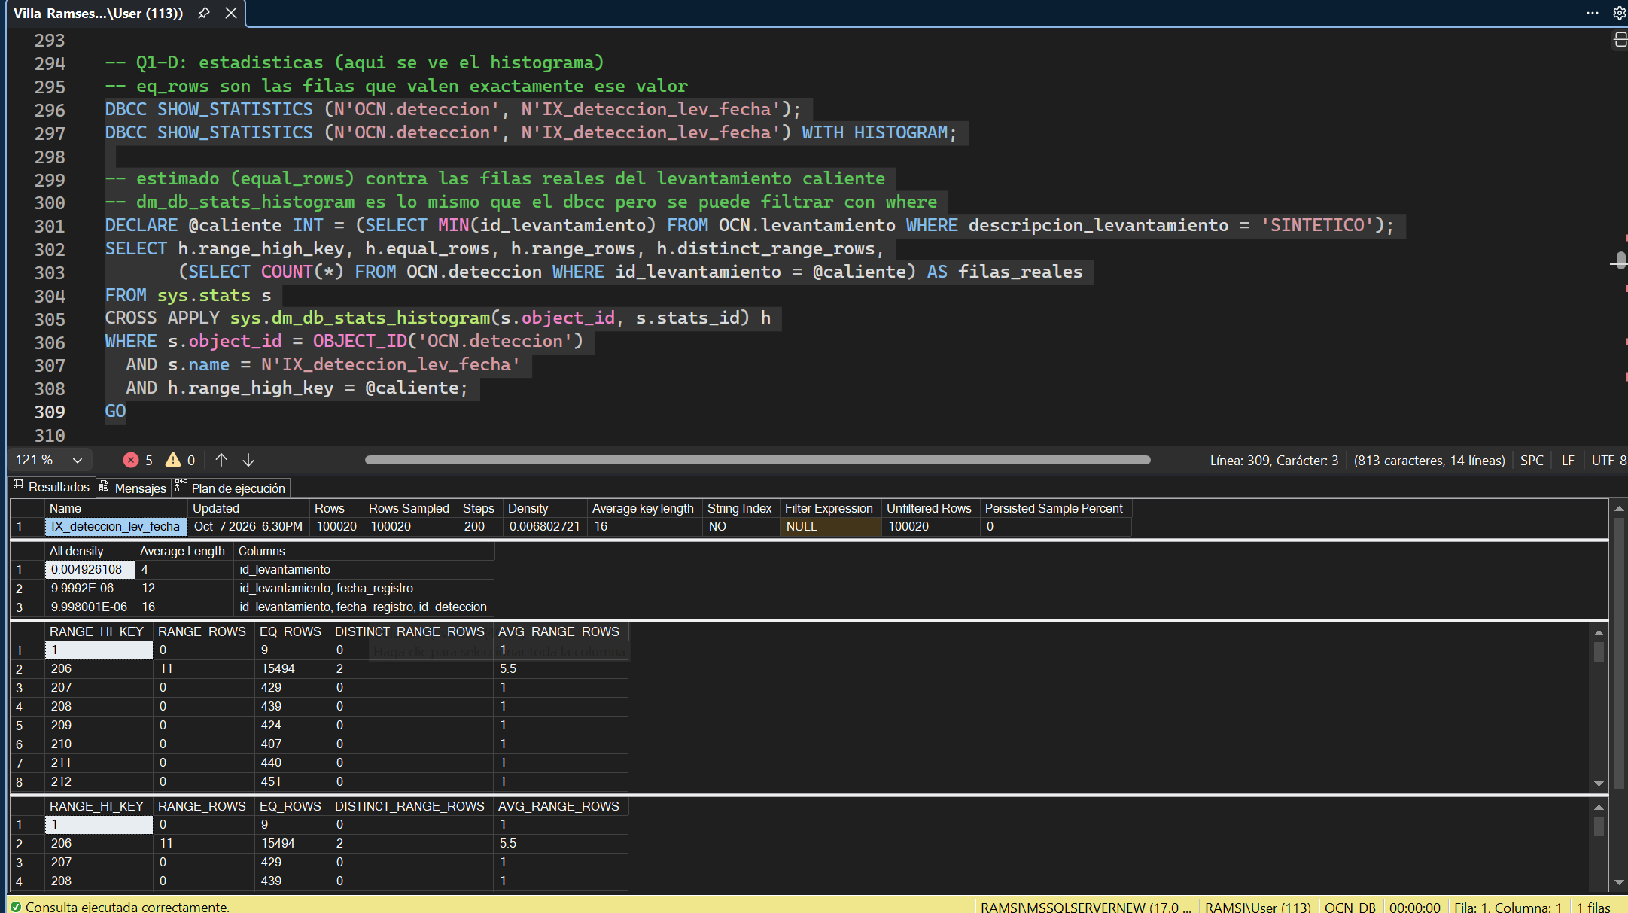
Tabla de estimado frente a real (histograma contra COUNT(*), líneas 301–308 del script)
Levantamiento 206 (caliente) | Filas estimadas | Filas reales | Diferencia
Con histograma (equal_rows) | 15,494 | 15,494 | 0
Sin histograma (densidad promedio × filas) | ≈ 493 | 15,494 | subestima ≈ 31 veces

2.5 Arquitectura del índice nuevo
Figura 10. 3 niveles, 541 páginas hoja y 41.6 bytes por registro (el clustered tiene 1,087 hojas y 85.5 bytes).
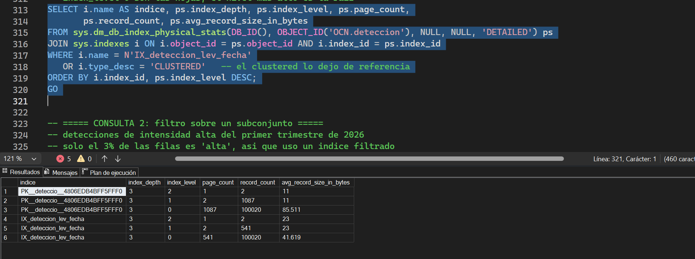

3. Consulta 2: filtro sobre un subconjunto
Detecciones de intensidad alta del primer trimestre de 2026. Solo el 3 % de las filas es «alta» (2,982 de 100,020), por lo que se usa un índice filtrado. El rango se escribe con >= y < (sargable) para no perder las horas del último día.
SELECT id_deteccion, fecha_registro, id_levantamiento, id_problematica
FROM OCN.deteccion
WHERE intensidad = 'alta'
AND fecha_registro >= '20260101' AND fecha_registro < '20260401'
ORDER BY fecha_registro;

3.1 Medición inicial (sin índice)
Figura 11. Plan real antes. Clustered Index Scan (87 %) y Sort (13 %). Estimadas 735 filas contra 171 reales; aviso de índice faltante (impacto 85.63).
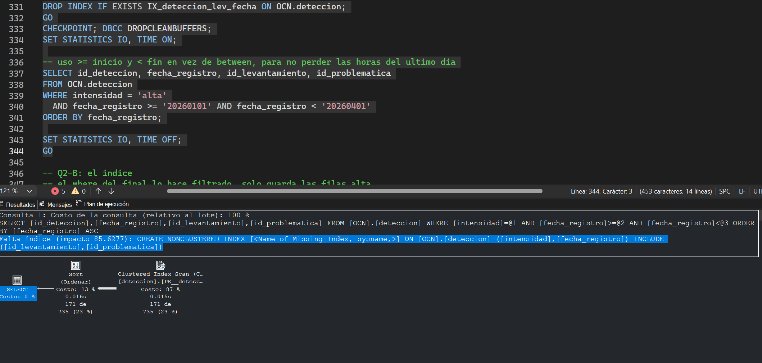
Figura 12. STATISTICS IO y TIME antes. 1,091 lecturas lógicas, 171 filas devueltas; CPU 15 ms y 61 ms transcurridos.
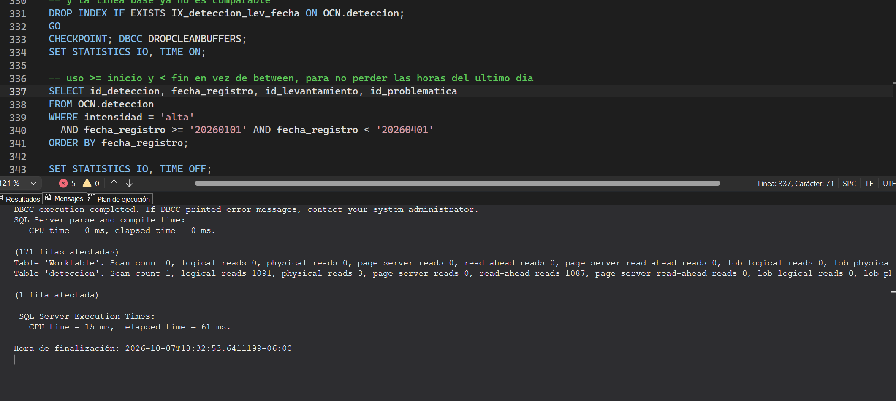

3.2 Índice propuesto
CREATE NONCLUSTERED INDEX IX_deteccion_alta_fecha
ON OCN.deteccion (fecha_registro)
INCLUDE (id_levantamiento, id_problematica)
WHERE intensidad = 'alta';

3.3 Medición final (con índice)
Figura 13. STATISTICS IO y TIME después. 4 lecturas lógicas (antes 1,091); CPU 0 ms y 47 ms transcurridos.
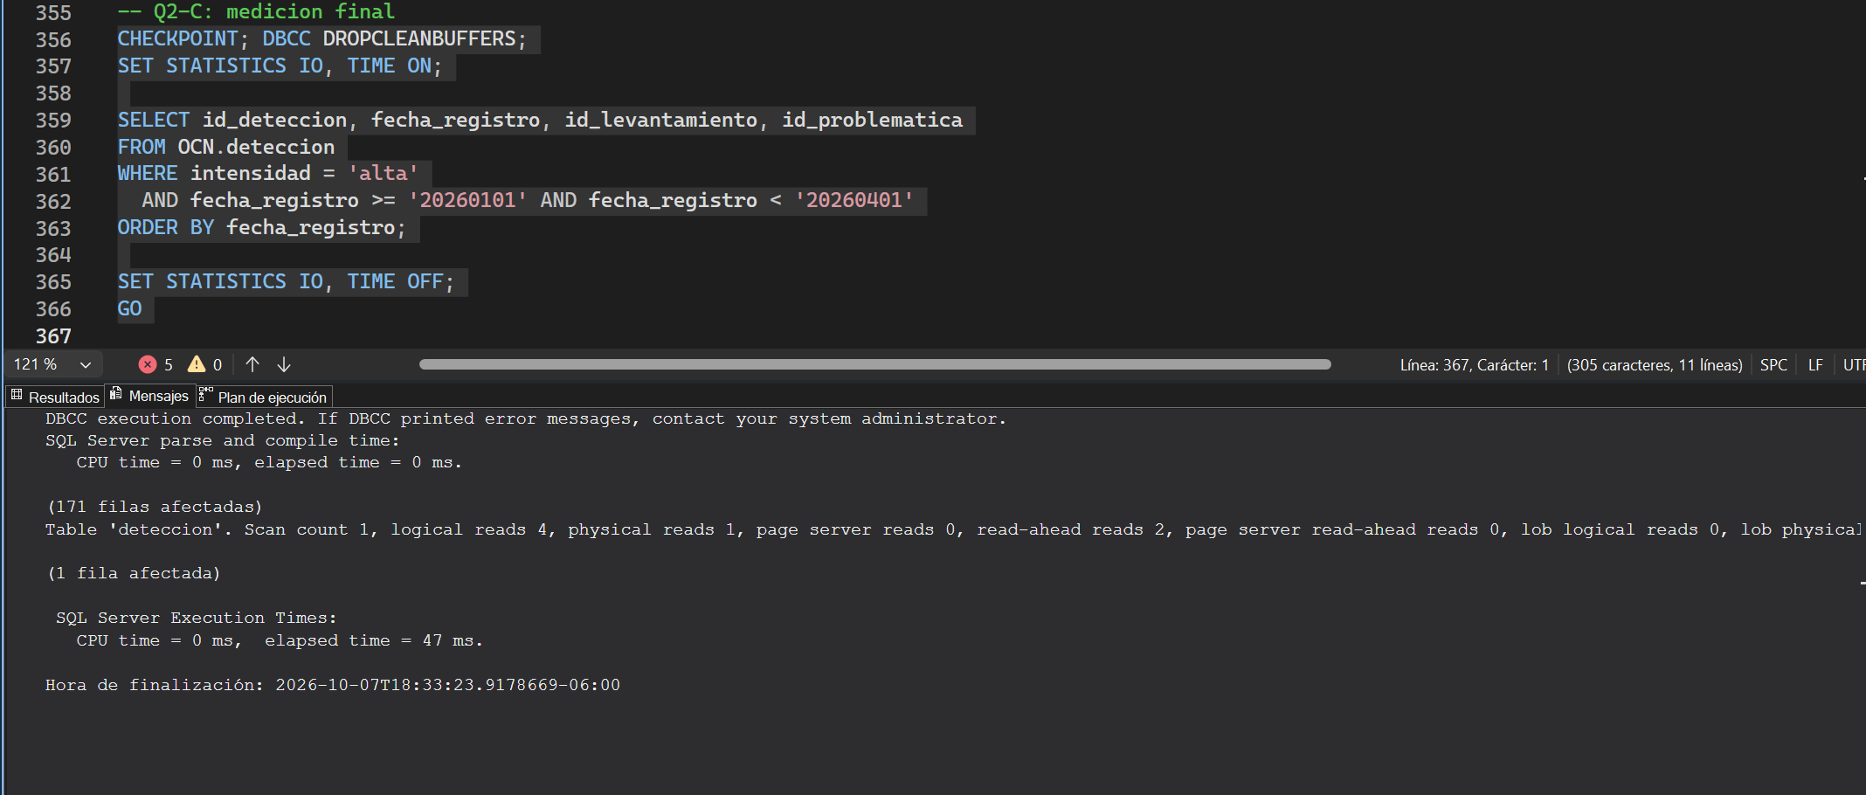
Figura 14. Plan real después. Index Seek sobre el índice filtrado, sin Sort; devuelve las 171 filas.
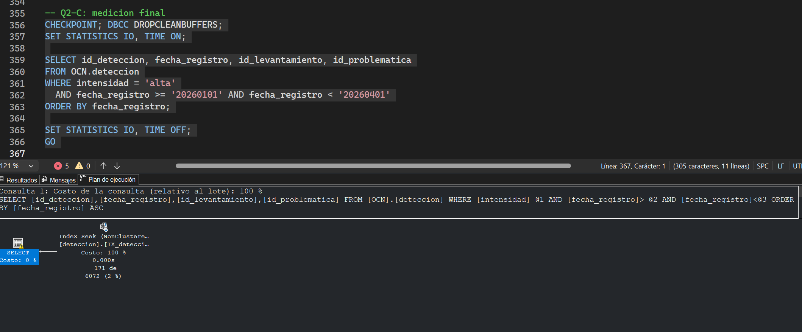

3.4 Estadísticas del índice filtrado
Figura 15. DBCC SHOW_STATISTICS. Filter Expression ([intensidad]='alta'), 2,982 filas contra 100,020 sin filtrar (Unfiltered Rows) y 182 pasos.
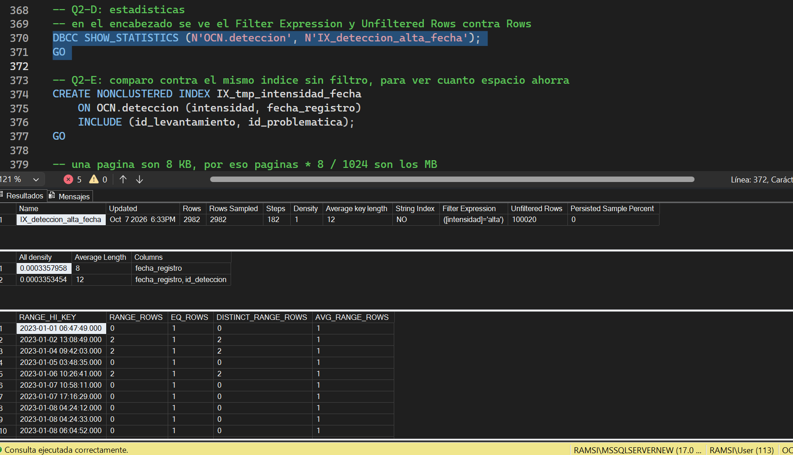

3.5 Espacio frente a un índice sin filtro
Figura 16. El índice filtrado ocupa 12 páginas (0.09 MB); el mismo índice sin filtro, 429 páginas (3.35 MB), unas 36 veces más.
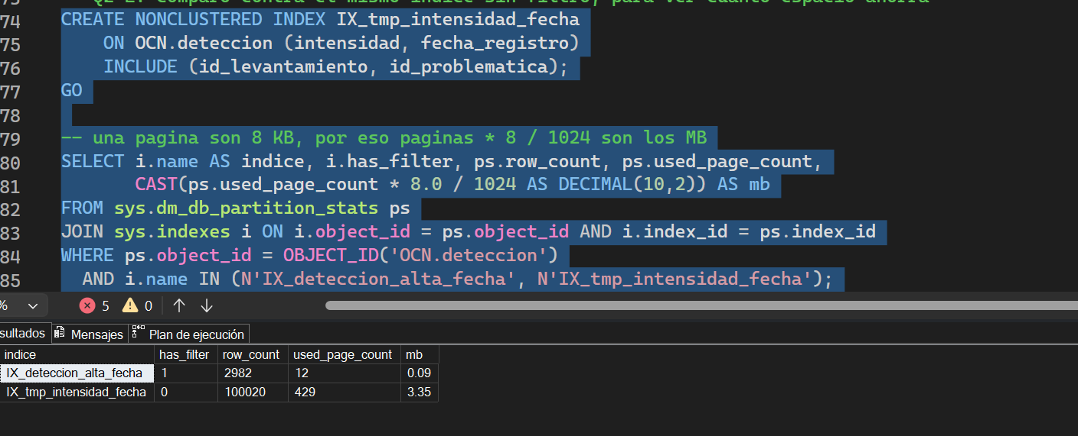

3.6 Arquitectura del índice
Figura 17. 2 niveles (raíz de 1 página y 10 páginas hoja) con 2,982 registros de 24 bytes.
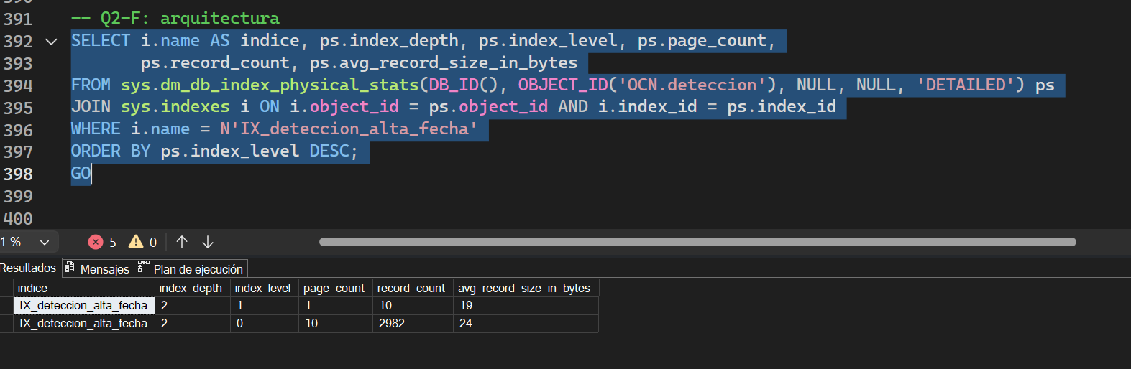

4. Consulta 3: valor derivado y sargabilidad
Detecciones de marzo de 2025. Aplicar YEAR() y MONTH() sobre la columna impide el Seek (el predicado no es sargable). La solución elegida es una columna calculada anio_mes con su índice; como comparación se probó un índice sobre fecha_registro con un rango de fechas.
SELECT COUNT(*) AS total
FROM OCN.deteccion
WHERE YEAR(fecha_registro) = 2025 AND MONTH(fecha_registro) = 3;

4.1 Medición inicial (sin índice)
Figura 18. Plan real antes. Clustered Index Scan: 2,338 filas reales contra 4,289 estimadas.
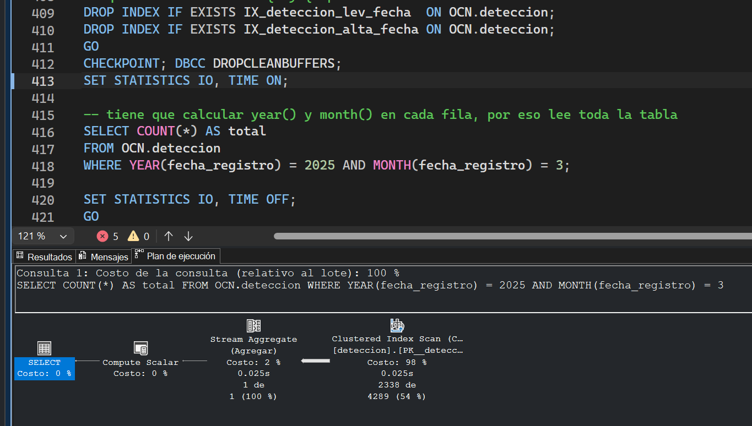
Figura 19. STATISTICS IO y TIME antes. 1,091 lecturas lógicas; CPU 31 ms y 26 ms transcurridos.
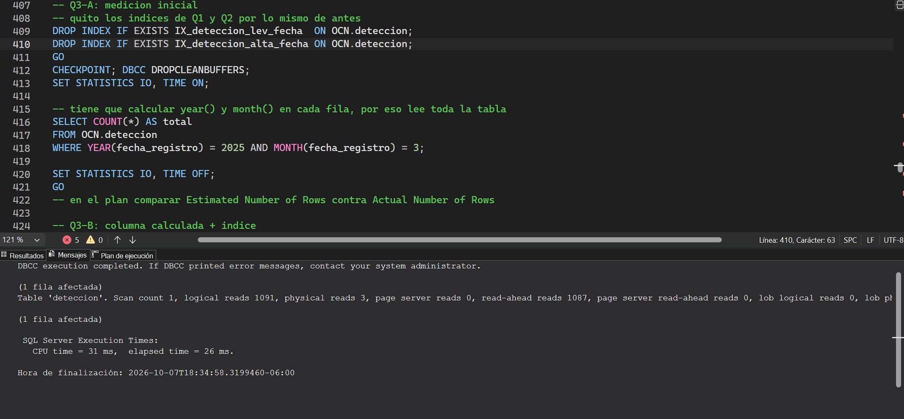

4.2 Índice propuesto
ALTER TABLE OCN.deteccion
ADD anio_mes AS (YEAR(fecha_registro) * 100 + MONTH(fecha_registro));
GO
CREATE NONCLUSTERED INDEX IX_deteccion_anio_mes ON OCN.deteccion (anio_mes);
GO
-- consulta reescrita: WHERE anio_mes = 202503

4.3 Medición final (con índice)
Figura 20. STATISTICS IO y TIME después. La consulta reescrita lee 7 páginas; la original (YEAR/MONTH) sigue leyendo 1,091 porque no es sargable.
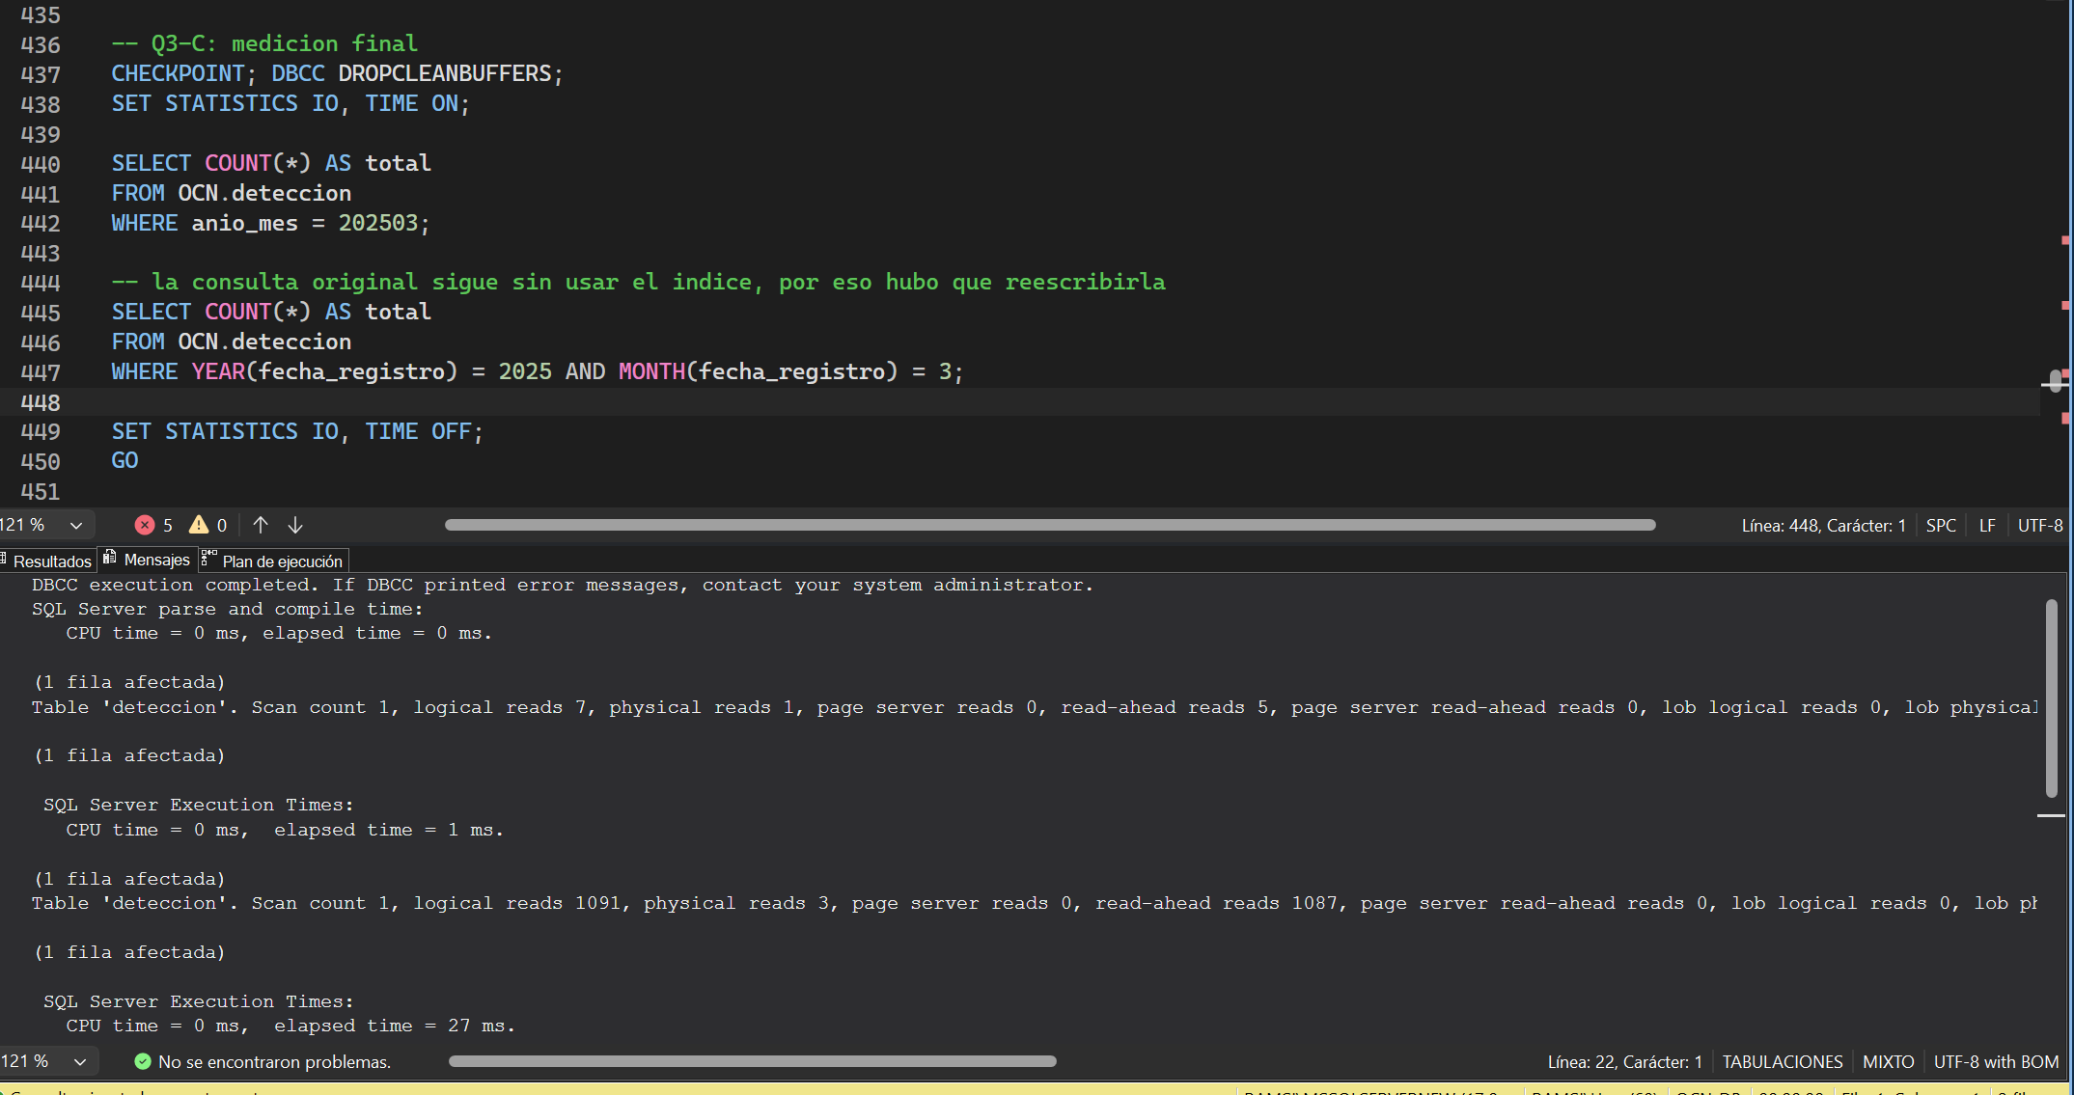
Figura 21. Plan real después. Index Seek sobre IX_deteccion_anio_mes: 2,338 filas reales y 2,338 estimadas. La consulta original conserva el Clustered Index Scan.
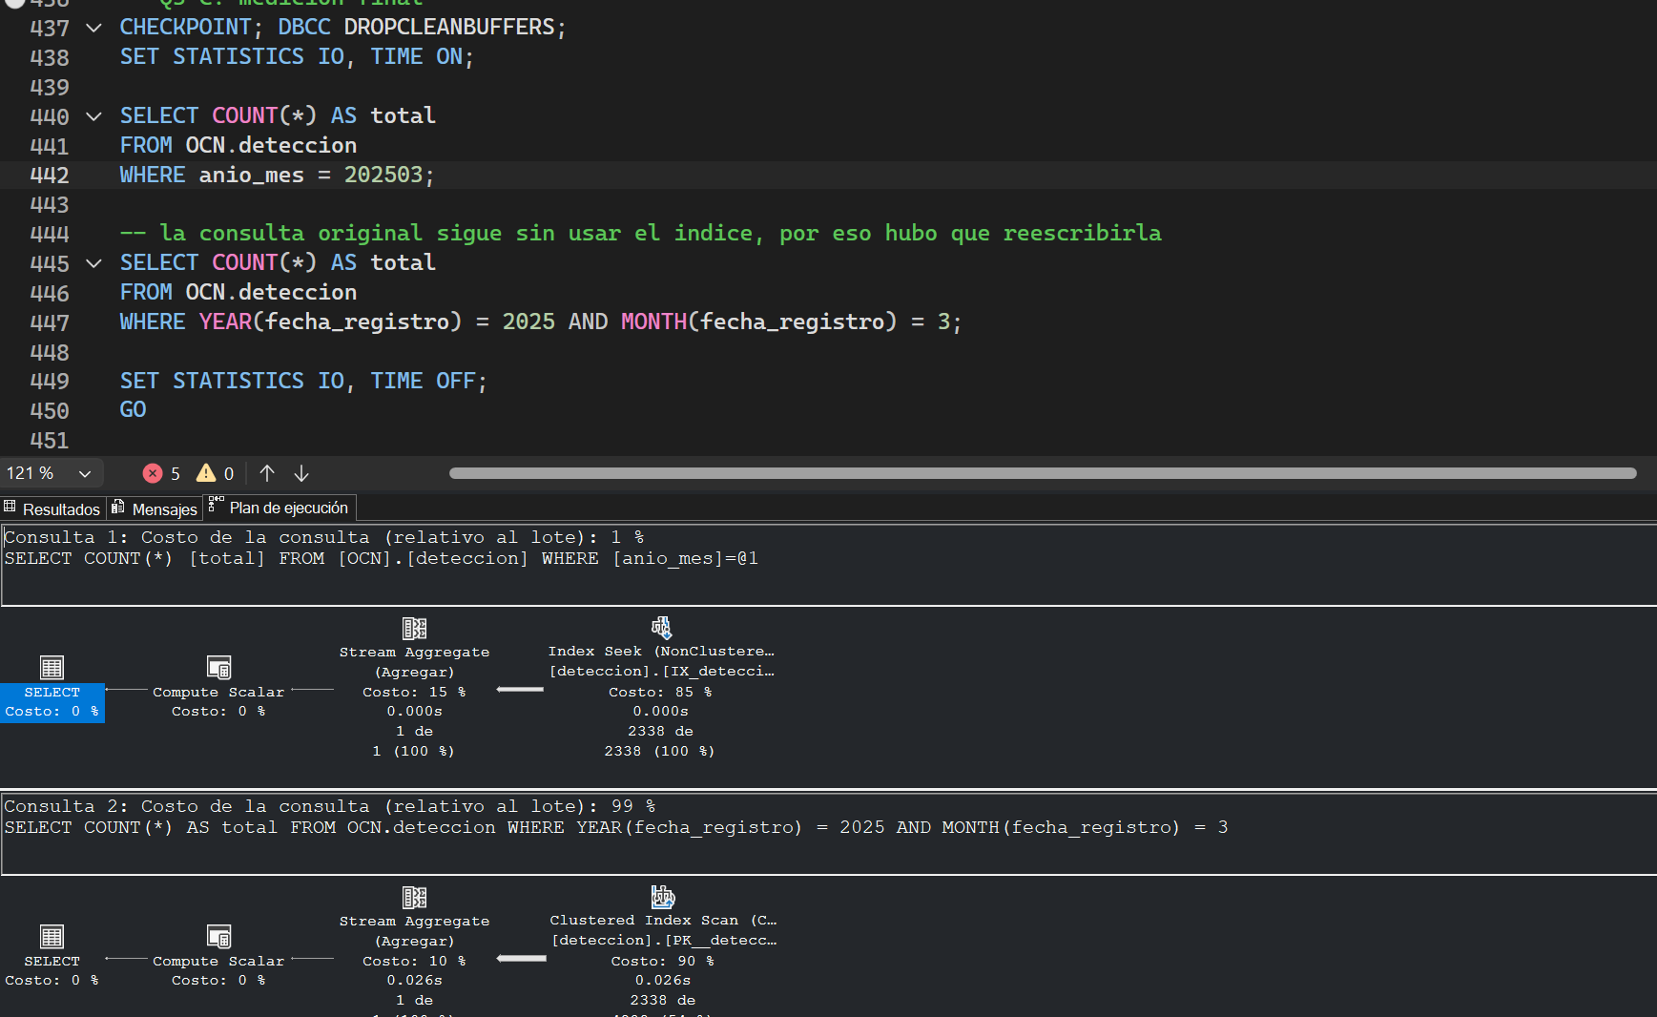

4.4 Estadísticas del índice
Figura 22. DBCC SHOW_STATISTICS. 100,020 filas, 46 pasos (un mes por paso) y densidad 0.0217 (1/46); cada paso muestra su EQ_ROWS exacto.
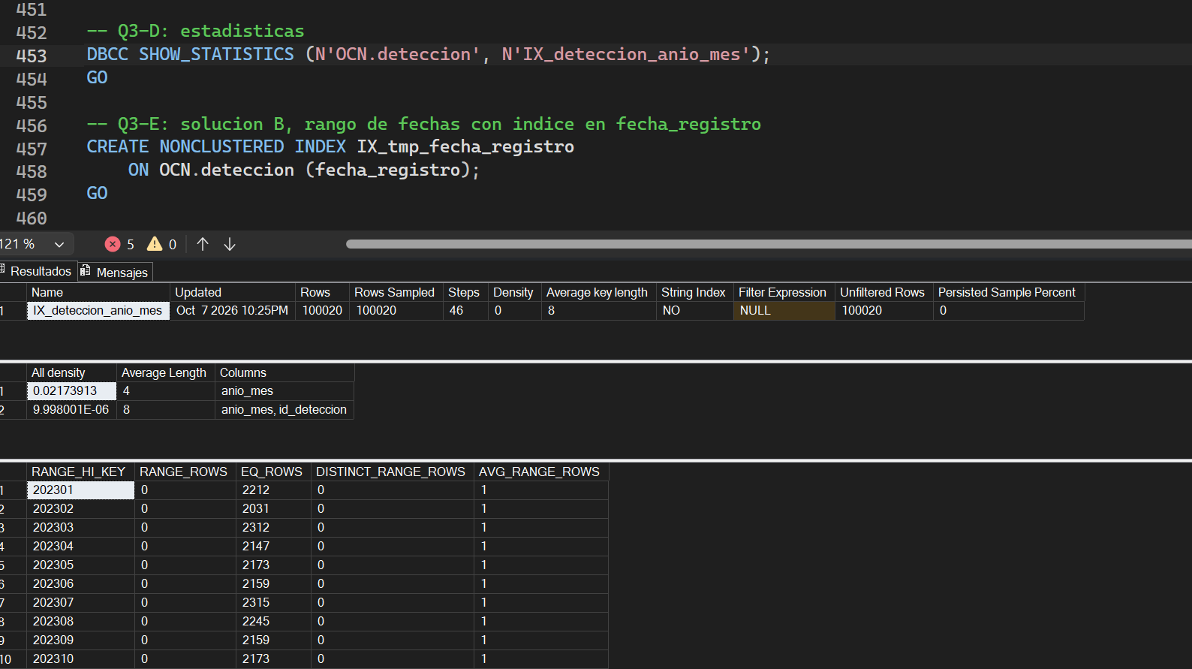

4.5 Solución alternativa (comparación)
Figura 23. Índice sobre fecha_registro y rango >= '20250301' AND < '20250401': 8 lecturas lógicas (7 con la columna calculada).
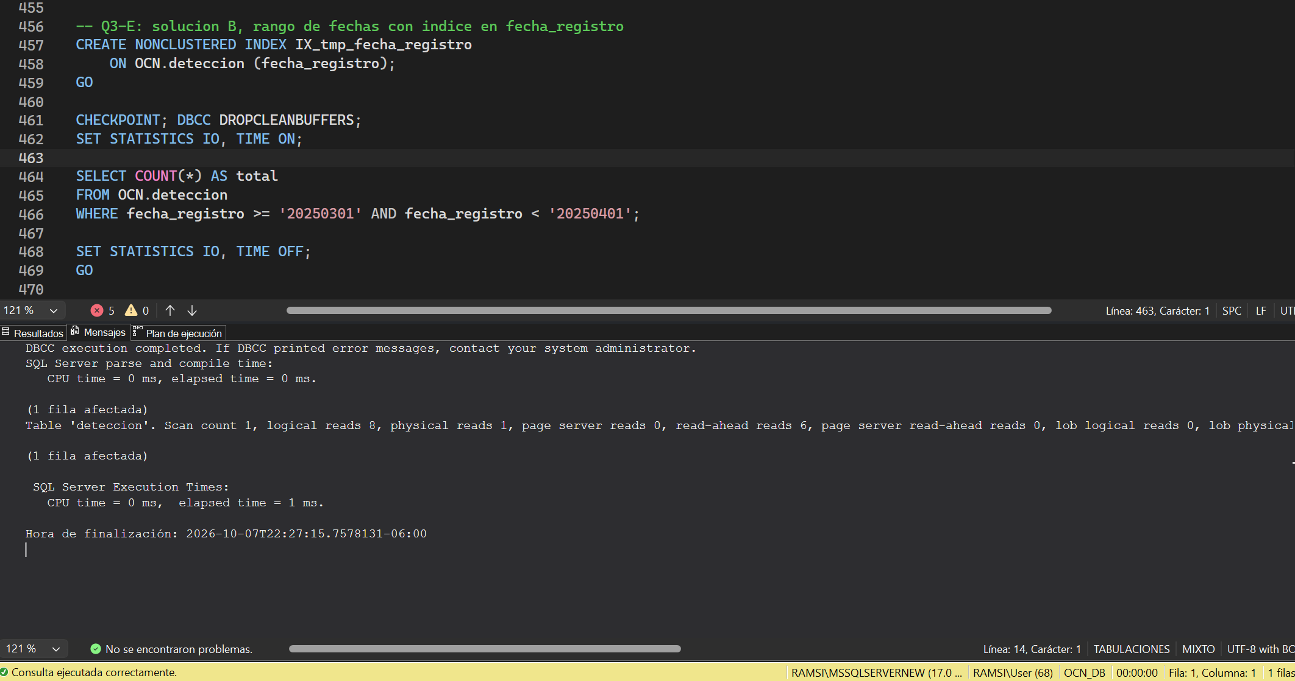

4.6 Arquitectura del índice
Figura 24. 2 niveles (raíz de 1 página y 174 páginas hoja) con 100,020 registros de 12 bytes.
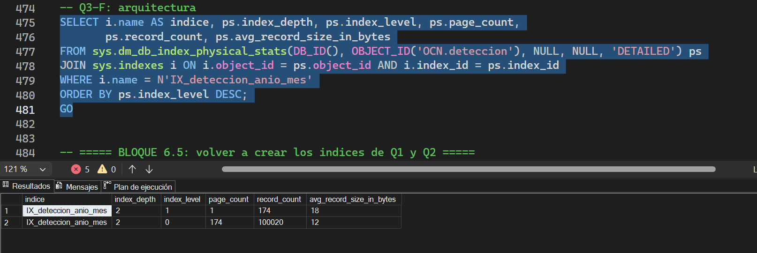

5. Costo de escritura y espacio con los índices
Figura 25. Tamaño de los índices de deteccion: PK 1,091 páginas (8.52 MB), IX_deteccion_anio_mes 176 (1.38 MB), IX_deteccion_lev_fecha 545 (4.26 MB) e IX_deteccion_alta_fecha 12 (0.09 MB).
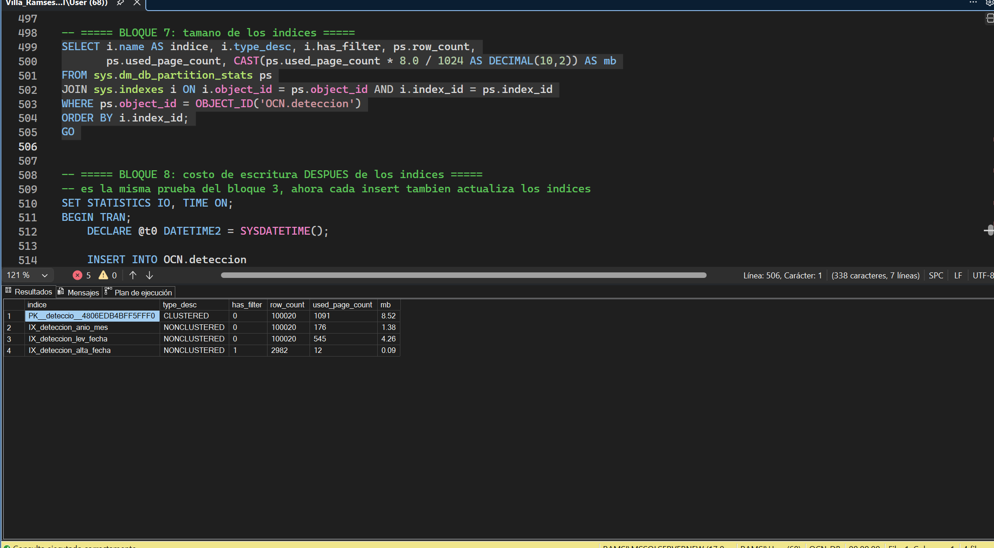
Figura 26. Bloque 8: con los tres índices, insertar 10,000 filas tarda 395 ms y genera 7,765,400 bytes de log.
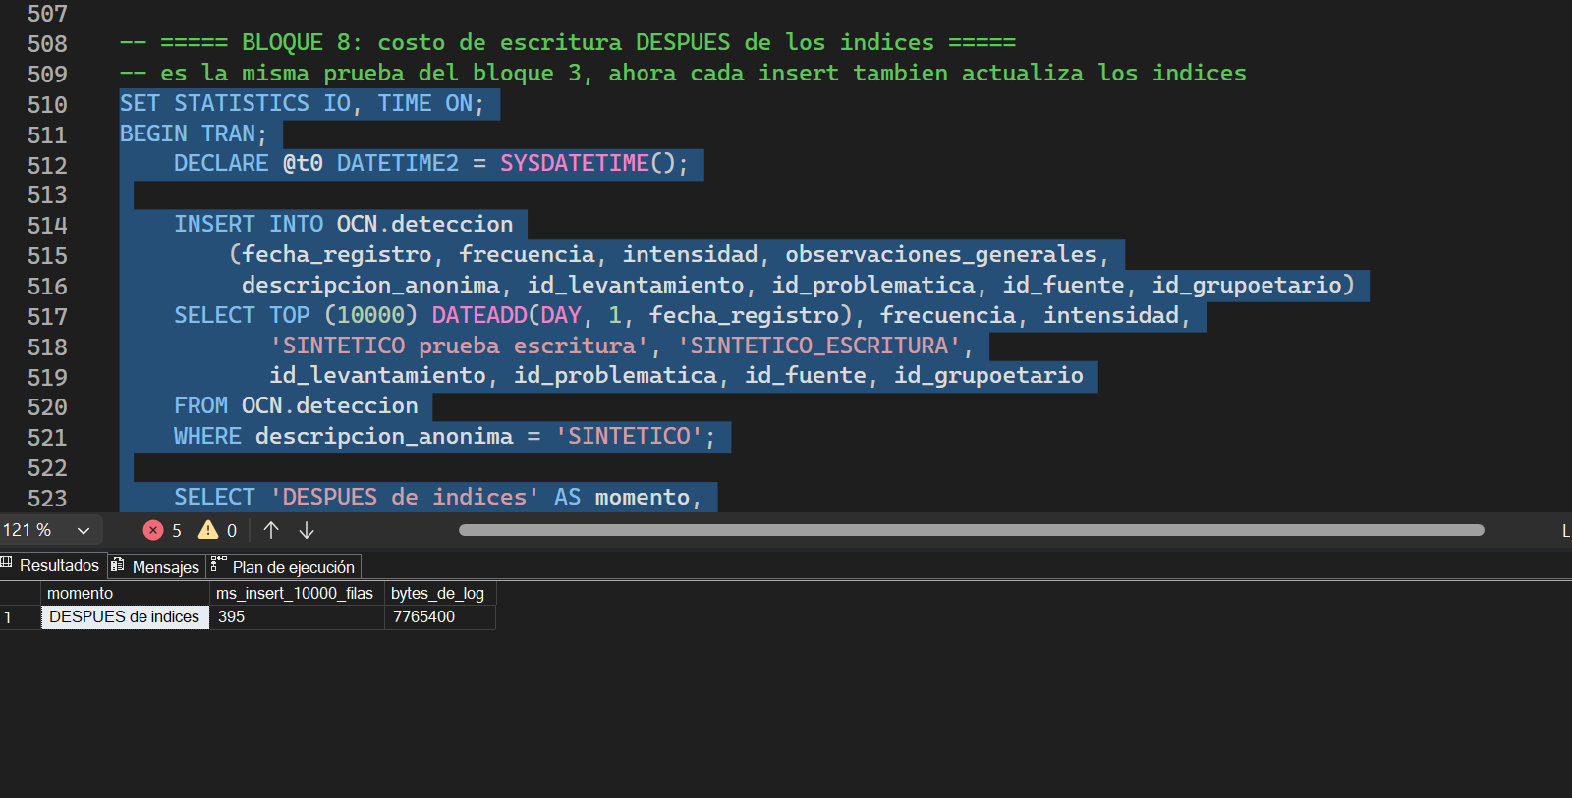
Prueba: insertar 10,000 filas | Sin índices (bloque 3) | Con índices (bloque 8) | Factor
Tiempo | 154 ms | 395 ms | × 2.6
Bytes de log | 2,106,152 | 7,765,400 | × 3.7

